辽宁省环保集团

辽宁省环境规划院有限公司拟聘用人员公示公告

根据省属企业员工招聘有关规定，经过资格审核、面试、考核等程序，确定以下人员为辽宁省环境规划院有限公司拟聘用人员，现予以公示。公示期间如有问题，请向辽宁省环保集团有限责任公司纪委致电反映。

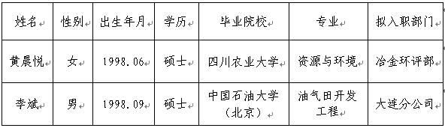

公示时间：5个工作日

集团纪委监督电话：024-62780297 13897949817

集团纪委监督邮箱：lnhbjtjw@163.com

辽宁省环保集团有限责任公司